Лабораторная работа № 3

на тему

**«Обмен DLL библиотекой»**

# СОДЕРЖАНИЕ

1 Техническое задание 3

2 Основная часть 3

2.1 Алгоритм решения задачи 3

2.2 Исходный код программы 4

3 Заключение 4

# 1 Техническое задание

Выполнить расчёт арифметического выражения:

$$x*\log\left|x-6\right|-\frac{\sin{x^{2}}}{yx^{3}}$$

# 2 Основная часть

## 2.1 Алгоритм решения задачи

Чтобы решить поставленную задачу, необходимо:

1. Получить файл DLL библиотеки от Первова Владислава Алексеевича, и проверить её работоспособность путём использования объявленных методов:
   1. Labrator2::Class1::vvod(TextBox ^t) для получения числового типа данных из поля ввода,
   2. Labrator2::Class1::output(double c, TextBox ^t) для ввода числового значения в поле для ввода,
   3. Labrator2::Class1::func(double x, double y) для вычисления значения арифметического выражения по заданным параметрам первым способом,
   4. Labrator2::Class1::proc(double x, double y, double &c1) для вычисления значения арифметического выражения по заданным параметрам вторым способом;
2. Разработать событийную функцию button_calc_click(…), в которой следует обратиться к библиотеке и выше перечисленным функциям.

## 2.2 Исходный код программы



# 3 Заключение

Работа приложения завершена некорректно. CRT вызвала ошибку во время выполнения программы, что привело к появлению соответствующего окна. DLL библиотека не является работоспособной и требует доработки.

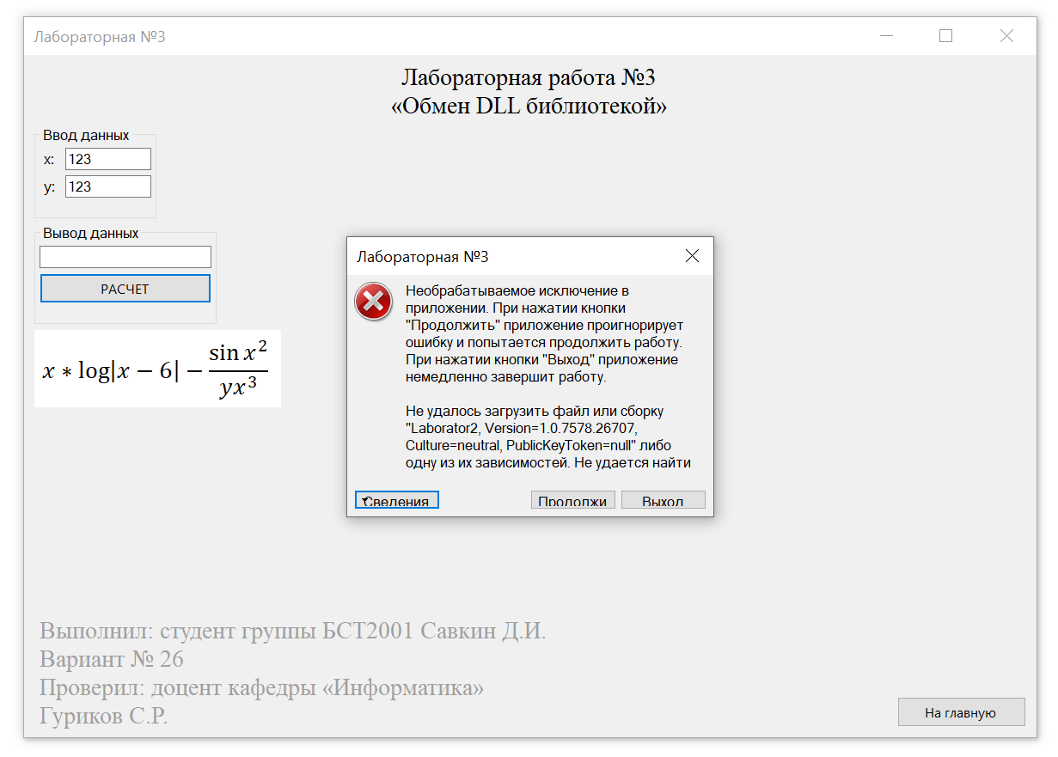

Рисунок 1 — Ошибка во время выполнения программы